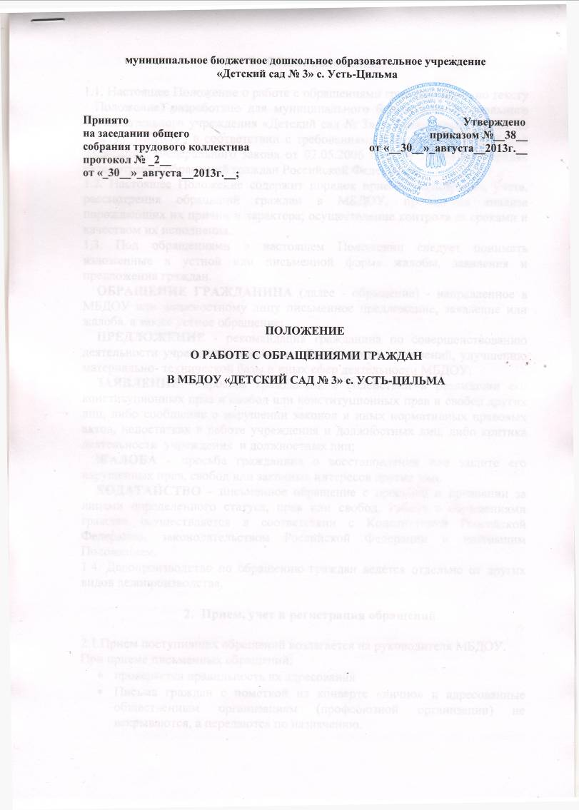
- Общие положения.

1.1. Настоящее Положение о работе с обращениями граждан (далее по тексту - Положение) разработано для муниципального бюджетного дошкольного образовательного учреждения «Детский сад № 3» с. Усть-Цильма (далее по тексту - МБДОУ) в соответствии с требованиями Конституции Российской Федерации, Федерального закона от 02.05.2006 года № 59-ФЗ «О порядке рассмотрения обращений граждан Российской Федерации».
1.2. Настоящее Положение содержит порядок приема, регистрации, учета, рассмотрения обращений граждан в МБДОУ, проведения анализа порождающих их причин и характера; осуществление контроля за сроками и качеством их исполнения.
1.3. Под обращениями в настоящем Положении следует понимать изложенные в устной или письменной форме жалобы, заявления и предложения граждан.
ОБРАЩЕНИЕ ГРАЖДАНИНА (далее - обращение) - направленное в МБДОУ или должностному лицу письменное предложение, заявление или жалоба, а также устное обращение;
ПРЕДЛОЖЕНИЕ - рекомендация гражданина по совершенствованию деятельности учреждения, развитию общественных отношений, улучшению материально- технической базы и иных сфер деятельности МБДОУ;
ЗАЯВЛЕНИЕ - просьба гражданина о содействии в реализации его конституционных прав и свобод или конституционных прав и свобод других лиц, либо сообщение о нарушении законов и иных нормативных правовых актов, недостатках в работе учреждения и должностных лиц, либо критика деятельности учреждения и должностных лиц;
ЖАЛОБА - просьба гражданина о восстановлении или защите его нарушенных прав, свобод или законных интересов других лиц.
ХОДАТАЙСТВО - письменное обращение с просьбой о признании за лицами определенного статуса, прав или свобод. Работа с обращениями граждан осуществляется в соответствии с Конституцией Российской Федерации, законодательством Российской Федерации и настоящим Положением.
1.4. Делопроизводство по обращению граждан ведется отдельно от других видов делопроизводства.

- Прием, учет и регистрация обращений.

2.1.Прием поступивших обращений возлагается на руководителя МБДОУ.
При приеме письменных обращений:
- проверяется правильность их адресования
- Письма граждан с пометкой на конверте «лично» и адресованные общественным организациям (профсоюзной организации) не вскрываются, а передаются по назначению.
- Письма, доставленные не по назначению, незамедлительно возвращаются почтовому отделению связи, не вскрытыми для отправления адресату.
- При вскрытии конвертов проверяется наличие в них письма и документов.
- Письменные обращения граждан, в которых нет подписи, фамилия не указана или написана неразборчиво, не содержащие данных о месте жительства или работы (учебы) адресата, признаются анонимными и рассмотрению не подлежат.
2.2. Все виды поступающих письменных обращений должны быть зарегистрированы в течение суток со дня их поступления.
2.3. Ошибочно доставленные письма пересылаются по назначению с обязательным сообщением заявителю.
3. Регистрация обращений граждан.
3.1. Поступившие письменные обращения граждан подлежат обязательной регистрации в течение трех дней с момента поступления в журнале учета заявлений и обращений граждан по форме, предусмотренной учетной карточкой.
3.2. При личном приеме граждан их письменные и устные предложения, заявления и жалобы также подлежат регистрации.
3.3. Регистрации подлежат все обращения, в которых указаны фамилия, имя, отчество и домашний адрес заявителя.
3.4. Регистрационный штамп с указанием даты поступления и регистрационного номера проставляется в правом нижнем углу первого листа письменного обращения гражданина. Регистрационный индекс обращения состоит из начальной буквы фамилии автора, порядкового номера поступившего обращения через дробь индекса дела по номенклатуре.
3.5. Повторным обращениям при их поступлении присваивается регистрационный индекс первого обращения. В правом верхнем углу повторных обращений и на учетных карточках делается отметка «ПОВТОРНО» и подбирается вся предшествующая переписка. Повторным следует считать обращение, поступившее от одного и того же лица по одному и тому же вопросу, если со времени подачи первого истек установленный законодательством срок рассмотрения или заявитель не удовлетворен данным ответом.
3.6. Обращения одного и того же лица, по одному и тому же вопросу, направленные различным адресатам, и поступившие для рассмотрения в администрацию или руководителю учреждения учитываются под регистрационным индексом первого обращения с добавлением перед индексом дела по номенклатуре, начиная со второго номера обращения, порядкового номера, проставляемого через дробь (например, Д-243/2-01.3-20).
3.7. В целях обеспечения систематизации и облегчения поиска ведется алфавитный указатель фамилий граждан, от которых поступили обращения.
3.8. Картотека формируется в хронологическом порядке.

4. Порядок рассмотрения обращений граждан.
4.1. После регистрации, обращения передаются заведующему учреждения. Указания по исполнению обращений даются заведующим учреждения его заместителям в форме резолюции. Резолюция проставляется на лицевой стороне первого листа документа на свободном от текста месте, между адресом и текстом. В состав резолюции включаются следующие элементы: фамилия и инициалы исполнителя, содержание действий, срок исполнения, личная подпись и дата. Если резолюция предусматривает несколько исполнителей, то ответственным за исполнение считается указанный первым, ему же и передается оригинал обращения, остальным исполнителям направляются копии.
4.2. Запрещается направлять обращения для их рассмотрения тем должностным лицам, чьи действия обжалуются в обращении.
4.3. Обращения граждан, поступившие заведующему учреждения, передаются, под роспись исполнителям для принятия мер.
4.4. Ответы на обращения представляются ответственному за подписью того специалиста (педагога), кому было дано поручение, и адресуются на имя заведующего подписавшего поручение (резолюцию).
4.5. Обращения считаются разрешенными, если рассмотрены все поставленные в них вопросы, по ним приняты необходимые меры и даны исчерпывающие ответы, в соответствии с законодательством. Ответ на письменные обращения дается только в письменной форме. При обращении на личном приеме ответ может быть дан в письменной или устной форме. В случае устного ответа делается соответствующая запись в карточке личного приема гражданина (например, заявителю разъяснено или с заявителем проведена беседа). Результат приема посетителей отмечается в карточке лично ведущим прием.
4.6. Обращения с ответами на них, директор учреждения, а в его отсутствие заместитель, исполняющий его обязанности, передает в почту тем, кто давал поручение для окончательного принятия решения по исполнению обращения. Если ответ не отправляется в другую организацию или должностному лицу, то проставляется в левом верхнем углу надпись «В дело», дата и личная подпись. Если для полного разрешения обращения гражданина требуются дополнительные сроки исполнения, в левом верхнем углу проставляется слово «КОНТРОЛЬ» и обращение ставится на повторный контроль.
4.7. Подписанные ответы на обращения и закрытые «в дело» передаются для отправления заявителям, другим организациям, должностным лицам.
4.8. Перед отправкой ответа заявителю или органу, направившему обращение для разрешения заместитель заведующего и/или специалист обязан проверить наличие всех страниц обращения и ответа на него, правильность оформления и адресования, наличие подписей, приложений (если таковые имеются), ссылки на номер и дату направленного обращения, сделать соответствующие отметки об исполнении, зарегистрировать в журнале исходящей корреспонденции и только после этого отправить по почте.
4.9. В случае, если в письменном обращении не указаны фамилия гражданина, направившего обращение, и почтовый адрес, по которому должен быть направлен ответ, ответ на обращение не дается. Если в указанном обращении содержатся сведения о подготавливаемом, совершаемом или совершенном противоправном деянии, а также о лице, его подготавливающем, совершающем или совершившем, обращение подлежит направлению в государственный орган в соответствии с его компетенцией.
4.10. Обращение, в котором обжалуется судебное решение, возвращается гражданину, направившему обращение, с разъяснением порядка обжалования данного судебного решения.
4.11. При получении письменного обращения, в котором содержатся нецензурные либо оскорбительные выражения, угрозы жизни, здоровью и имуществу должностного лица, а также членов его семьи, вправе оставить обращение без ответа по существу поставленных в нем вопросов и сообщить гражданину, направившему обращение, о недопустимости злоупотребления правом.
4.12. В случае, если текст письменного обращения не поддается прочтению, ответ на обращение не дается и оно не подлежит направлению на рассмотрение должностному лицу, о чем сообщается гражданину, направившему обращение, если его фамилия и почтовый адрес поддаются прочтению.
4.13. В случае, если в письменном обращении гражданина содержится вопрос на который ему многократно давались письменные ответы по существу в связи с ранее направляемыми обращениями, и при этом в обращении не приводятся новые доводы или обстоятельства, заведующий учреждения либо уполномоченное на то лицо, вправе принять решение о безосновательности очередного обращения и прекращении переписки с гражданином по данному вопросу при условии, что указанное обращение и ранее направляемые обращения направлялись в МБДОУ. О данном решении уведомляется гражданин, направивший обращение.

5. Сроки рассмотрения обращений граждан.
5.1. Обращения граждан, поступившие в учреждение, рассматриваются в течение 30 дней со дня регистрации обращения.
5.2. В тех случаях, когда для разрешения обращения необходимо проведение специальной проверки, истребование дополнительных материалов, либо принятие других мер, сроки разрешения обращений по письменному обращению исполнителя с подробным обоснованием, могут быть, в порядке исключения, продлены заведующим, либо уполномоченным на то лицом, но не более чем на 30 дней, уведомив о продлении срока его рассмотрения гражданина, направившего обращение.
5.3. Предложения, заявления и жалобы, в резолюции которых был указан конкретный срок исполнения - исполняются в данные сроки.

6. Организация личного приема граждан.
6.1. Прием граждан в МБДОУ «Детский сад №13» ведут: заведующий учреждения, его заместители, старший воспитатель. Прием проводится в соответствии с утвержденным графиком приема.
6.2. При личном приеме гражданин предъявляет документ, удостоверяющий личность. Содержание устного обращения заносится в карточку личного приема гражданина. Карточки личного приема, регистрируются в автоматизированном режиме на компьютере (учетная карточка личного приема прилагается). Во время записи устанавливается кратность устного обращения, при повторных обращениях делается запрос о всех имеющихся в учреждении материалах по этому заявителю (карточка приема, учетная карточка письма, а также архивный материал и др.) Подобранные документы, вместе с карточкой приема передаются ведущему прием по личным вопросам. Результат приема посетителей отмечается в карточке лично ведущего прием.
6.3. В случае, если изложенные в устном обращении факты и обстоятельства являются очевидными и не требуют дополнительной проверки, ответ на обращение с согласия гражданина может быть дан устно в ходе личного приема, о чем делается запись в карточке личного приема гражданина ведущим прием. В остальных случаях дается письменный ответ по существу поставленных в обращении вопросов.
6.4. Во время личного приема каждый гражданин имеет возможность сделать устное заявление либо оставить письменное обращение по существу поднимаемых им вопросов. Письменное обращение, принятое в ходе личного приема, подлежит регистрации и рассмотрению в установленном порядке.
6.5. В случае, если в обращении содержатся вопросы, решение которых не входит в компетенцию учреждения, гражданину дается разъяснение, куда и в каком порядке ему следует обратиться.
6.6. В ходе личного приема гражданину может быть отказано в дальнейшем рассмотрении обращения, если ему ранее был дан ответ по существу поставленных в обращении вопросов.
6.7. При необходимости для рассмотрения поставленных заявителем вопросов на прием граждан может быть приглашен специалист или педагог группы (по договоренности).

7. Контроль за своевременным разрешением обращений граждан.
7.1. На каждое обращение заводится контрольная карточка сроков рассмотрения обращений граждан.
7.2. Обращения граждан, на которые даются промежуточные ответы, с контроля не снимаются. Контроль завершается только после вынесения окончательного решения и принятия исчерпывающих мер по разрешению предложения, заявления и жалобы.
7.4. Решение о снятии с контроля обращений граждан принимает заведующий, который давал поручение по их рассмотрению.
7.5. Заместители заведующего, старший воспитатель или по их поручению другие должностные лица должны осуществлять в пределах своей компетенции контроль за соблюдением порядка рассмотрения обращений граждан, анализировать содержание поступающих обращений, принимать меры по своевременному выявлению и устранению причин нарушения прав, свобод и законных интересов граждан.
7.6. Количественный анализ обращений граждан и анализ характера обращений граждан проводится ежемесячно, ежеквартально и ежегодно.
7.7. Аналитические справки текущего характера обращений граждан, социального статуса заявителей, результатов приема составляются по мере надобности.

8. Составление номенклатуры дел. Формирование дел для последующего хранения и использования в работе.
8.1. Обращения граждан, копии ответов (первый экземпляр ответа направляется заявителю) на них и документы, связанные с их разрешением, а также документы по личному приему граждан формируются в дела в соответствии с утвержденной номенклатурой дел МБДОУ.
8.2. Номенклатура дел ежегодно пересматривается, при необходимости в нее вносятся соответствующие изменения, дополнения и согласовываются.
8.3. Дела в номенклатуре располагаются по степени значимости включенных в них документов.
8.4. Индексом дела в номенклатуре является его порядковый номер.
8.5. Каждое обращение и все документы по их рассмотрению формируются в отдельное дело-папку и располагаются в хронологическом порядке. В случае получения повторного обращения или появления дополнительных документов они подшиваются в дело, которое было сформировано ранее.
8.6. При формировании дел проверяется правильность направления документов в дело, их полнота (комплектность). Неразрешенные предложения, заявления и жалобы граждан, а также неправильно оформленные документы подшивать в дело запрещается.
8.7. Ответственность за сохранность документов по обращениям граждан возлагается на делопроизводителя ответственного за работу с обращениями граждан. Сроки хранения документов по обращениям граждан определяются 5-ти летним сроком хранения. В необходимых случаях назначенной приказом заведующего учреждением экспертной комиссией может быть принято решение об увеличении срока хранения предложений граждан

